Configuracion de la impresora
Como ya vimos en el tema anterior, hoy en dia es muy fácil instalar nuevos dispositivos hardware, como impresoras, ya que la mayoría utilizan la tecnología Plug&Play que hace que el sistema operativo reconozca la nueva impresora nada más conectarla al ordenador y nosotros no tengamos que hacer nada para instalarla.
No obstante, en algunos casos podemos necesitar hacer el proceso manualmente. Cuando nosotros conectamos una impresora a nuestro ordenador es preciso instalar los controladores para que el sistema la reconozca.
A continuación aprenderemos a instalar una impresora de forma manual y a personalizar su funcionamiento para que se adapte lo más posible a nuestras necesidades.

Despliega el menú Inicio  Selecciona la opción Impresoras y faxes.  Si no tienes la opción Impresoras y faxes en tu menú Inicio tambien puedes llegar a ella a través del Panel de control, opción Impresoras y otro hardware. | 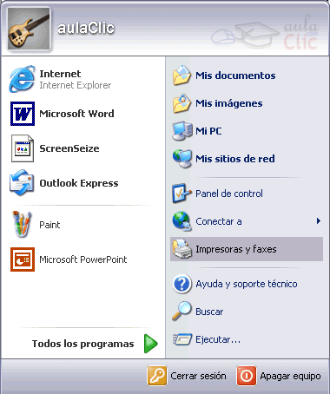

Aparecerá una pantalla como esta, si seleccionas una impresora el panel contextual de la derecha te mostrará las opciones que ves aquí: Agregar una impresora, Ver lo que se está imprimiendo, Seleccionar preferencias de impresión, etc.
Estas tareas son las que habitualmente se necesitan para manejar una impresora.

Ahora, haz clic sobre el icono Agregar Impresora para iniciar el asistente que te ayudará a instalar una impresora.

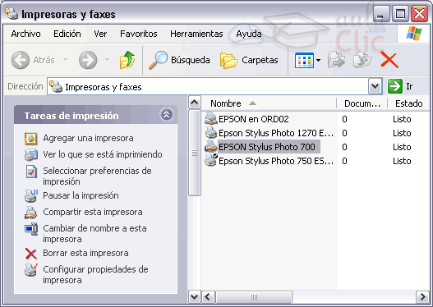

El asistente te irá haciendo preguntas, por ejemplo, si tu impresora está conectada directamente a tu ordenador en modo local o si está en la red; a qué puerto has conectado la impresora y por último aparecerá una pantalla como la que ves aquí para que elijas el fabricante y el tipo de impresora para que windows instale el software correspondiente. También puedes utilizar, si los tienes, los discos del fabricante o ir a buscar a Internet mediante Windows Update.
En este tema avanzado tienes todo este proceso detallado paso a paso.
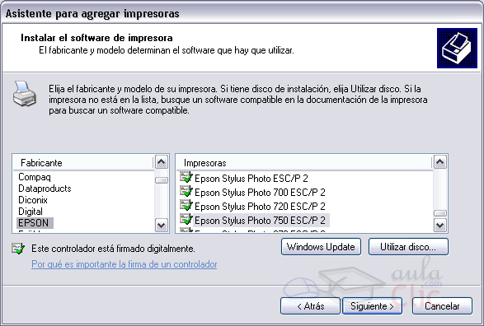

Imágenes:
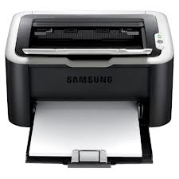

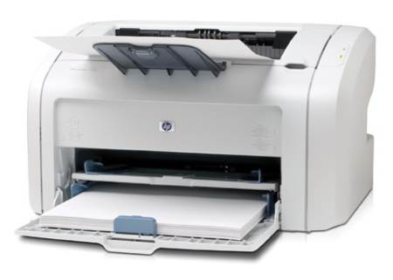

Como se instala

